**Documento de Definición de Proyecto:**

**1. Producto:**

**Nombre:** Biletly.

**Logo-identidad:**

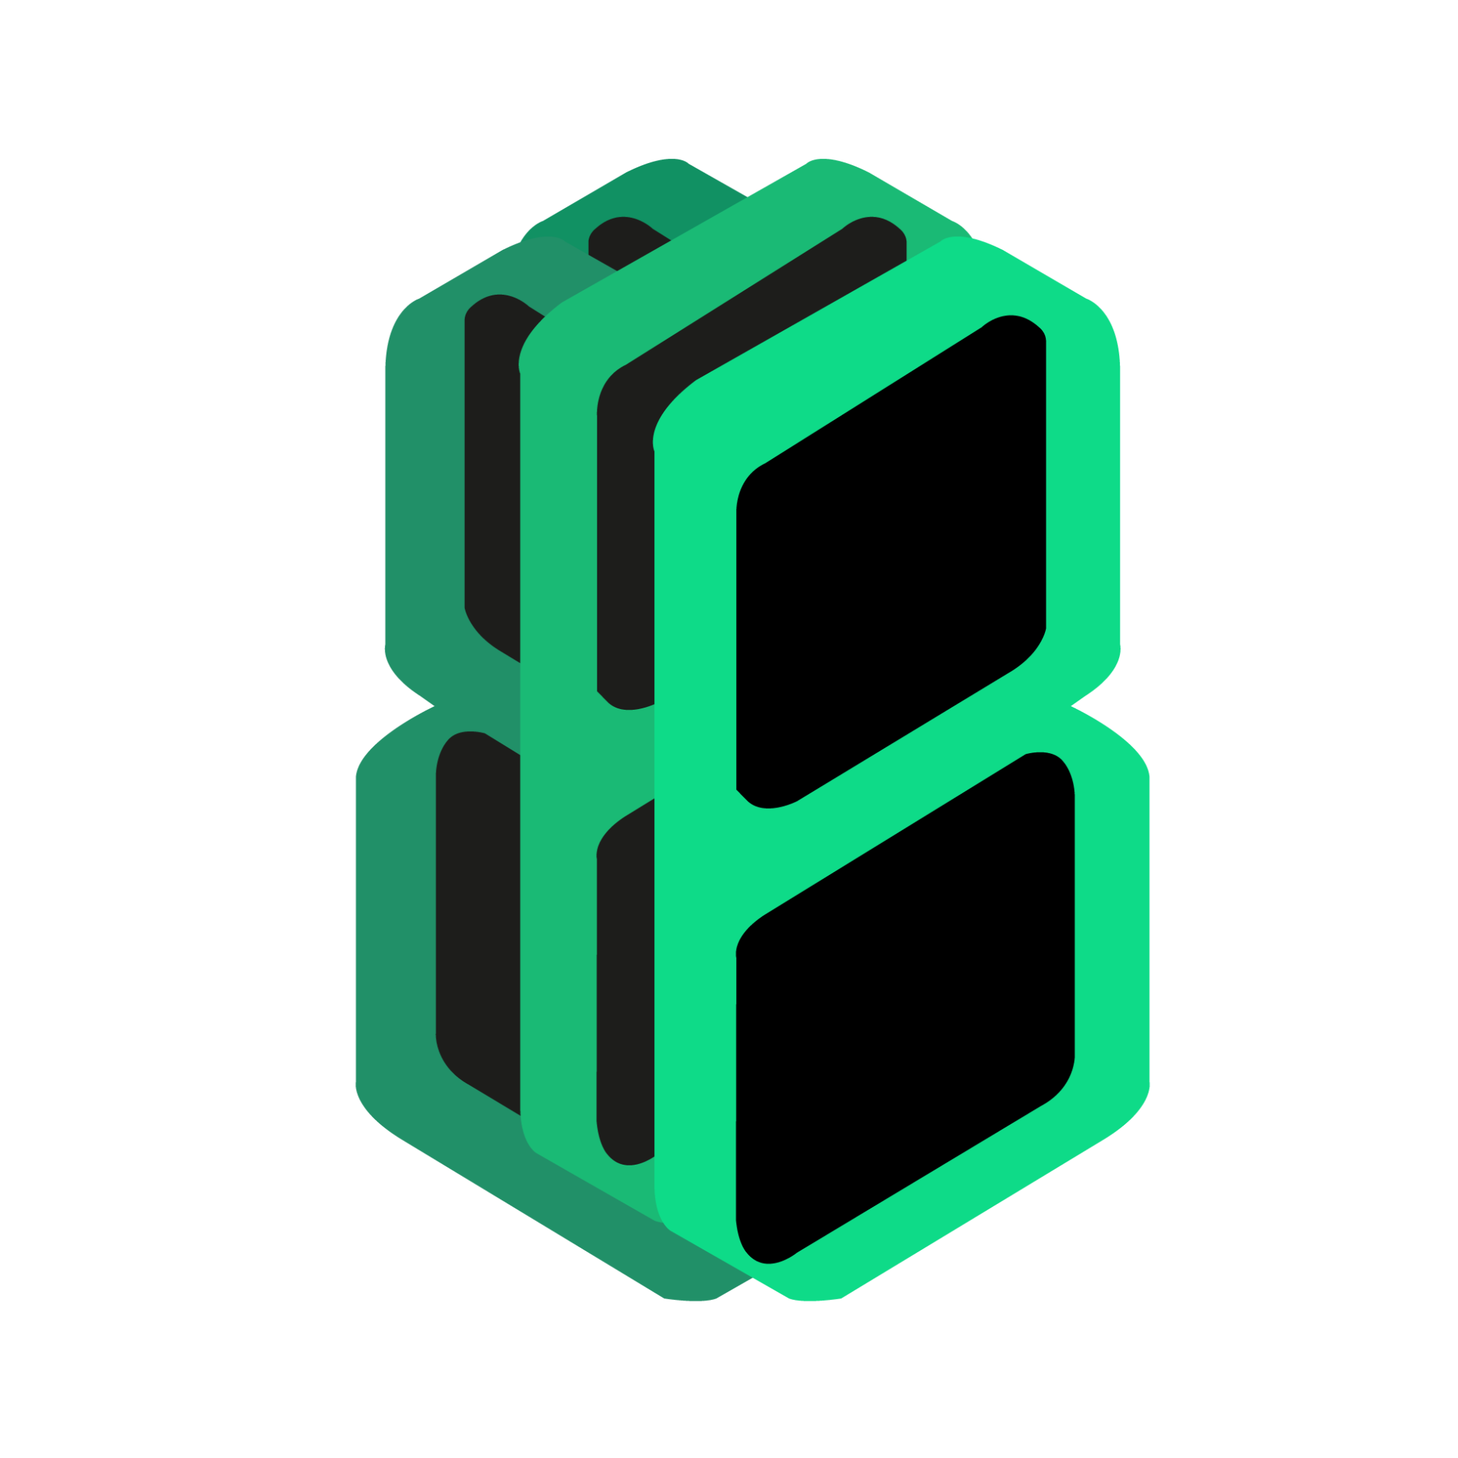

**Motivación:** En los últimos años, y sobre todo luego del paso por la pandemia, hemos notado un gran problema de seguridad que ha ido evolucionando en la compra-venta de productos desarrollada de forma digital. Y sobre todo, en cuanto a un tópico principal: la venta y reventa de entradas para eventos.

Gran cantidad de personas han sido estafadas. A otras tantas les han robado sus datos por entrar a páginas que desconocían. Y la gran mayoría de usuarios siente miedo y preocupación con respecto a la inseguridad en este tópico. Por todo esto, buscamos la forma de hacer más segura y confiable la venta de entradas online, y de generar un contacto más estrecho entre vendedores y compradores.

**Visión:** Por un lado, buscamos dar una verdadera confianza a los usuarios compradores de entradas, para así convertirnos en un eje regional en cuanto a la promoción y desarrollo de eventos. Y por otro, queremos evolucionar el contexto de la venta de entradas en Argentina, a través de la utilización de la tecnología Blockchain, en el camino dando a conocer la misma para el público general.

**2. Usuario final:**

* Tiago es un gran fanático de la música, y su gran sueño siempre ha sido ir a un show de Duki. Sin embargo, nunca ha comprado entradas porque su trabajo no le da tiempo para ir a retirarlas físicamente, y además, no se anima a comprar entradas online porque tiene miedo de que lo estafen y no conoce páginas de confianza.
* Santiago tiene 20 años, y en el último tiempo, ha sido estafado reiteradas veces comprando productos online. Sus amigos van a ir a ver un partido de fútbol la próxima semana, pero él se siente inseguro con respecto a dar sus datos e información a una página para comprar entradas, para al final no recibir nada.
* Matías es un ávido comprador de entradas. Siempre participa y va a eventos, recitales, y partidos de basket. Pero, debido a esto, muchas veces se le complica la organización de los tickets que compra, y pierde el registro de sus entradas, o no encuentra las páginas y los propios tickets para ir a los eventos.

**3. Análisis de mercado:**

Teniendo identificados los problemas principales, y una noción sobre cómo solucionarlos, nos fuimos directamente a buscar posibles competidores y soluciones similares.

Como solución para el problema de las entradas, pensamos en una plataforma que esté en contacto con diferentes vendedores de entradas online, y que a través de los datos e historial de sus ventas, registre las mismas en la Blockchain, y genere NFTs para el uso de los compradores finales. El modelo de negocios principal se encuentra en el ingreso obtenido por cada transacción guardada y cada NFT generado. Y a esto, se suma el contrato y contacto con los verdaderos vendedores de entradas, además de la mejora en la seguridad y el control en la reventa de entradas, sobre todas las cosas. Y a futuro, también pensamos en un servicio para almacenar y guardar todas las NFTs de los usuarios (en forma de una Wallet).

**Entre las soluciones similares que encontramos en nuestra investigación, pudimos destacar dos a nivel regional: CoolCo y Fanz.**

*CoolCo:*

* Funcionalidades: Brinda artículos coleccionables que uno puede comprar y que están atados a marcas, artistas, atletas o influencers. Cuando el usuario compra un coleccionable digital, además, automáticamente se vuelve parte de un club privado que le permite obtener diferentes beneficios, como streaming, newsletter, acceso a contenido exclusivo, descuentos o merchandising. Además, contemplan la reventa de entradas, y sacan un porcentaje de la misma.
* Tecnologías: Desarrollo de la venta y reventa de entradas en Blockchain y ofreciendo NFTs coleccionables (que incluso se pueden comprar en pesos). Los adquirís simplemente colocando tu mail, lo que es muy novedoso, porque no hace falta tener una wallet cripto ni utilizar criptomonedas.
* Feedback: A pesar de la propuesta y la promoción dada por distintos medios de comunicación, la solución no ha llegado a ser para nada popular entre las personas (con solo 10+ descargas en Google Play, por ejemplo). A nivel general, su página no tiene demasiado desarrollo, y no tiene feedback siquiera.
* Requisitos: Sobre todo, la propuesta del uso del mail para adquirir los NFTs es bastante interesante, aunque no del todo segura. Remarcamos su foco en los NFTs coleccionables, y el interés en la reventa de entradas que también buscamos aplicar a nuestro modelo de negocios.

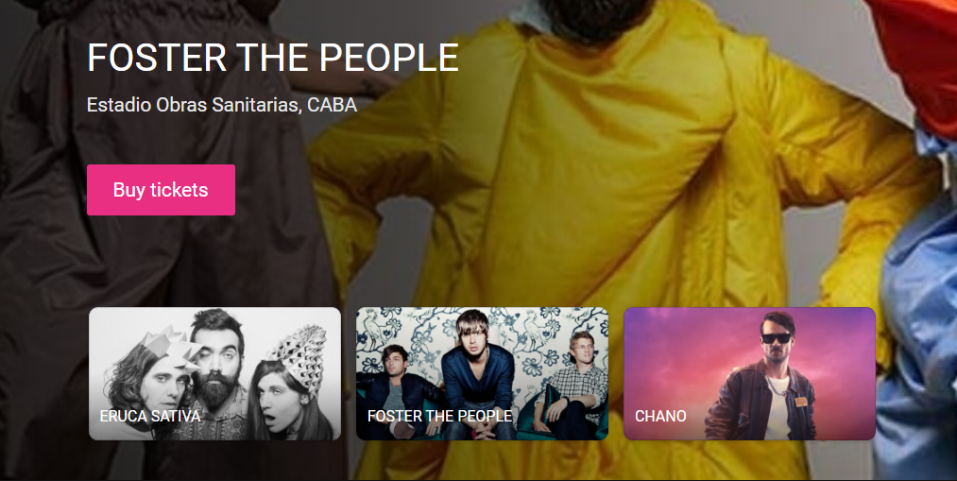

*Fanz:*

* Funcionalidades: Tanto los organizadores como los usuarios pueden generar y promocionar actividades, navegar, comprar, revender entradas, gestionar las ventas y las estadísticas a través de un panel.
* Tecnologías: Se atiene a lo básico de las ticketeras Web3. La diferencia de Fanz con las ticketeras Web2, las tradicionales, recae principalmente en que se utiliza tecnología Blockchain. Esto previene el fraude en la venta de tickets, ya que el contrato (blockchain) como es bien sabido es incorruptible, permite venta y reventa en el marketplace de la plataforma bajo las condiciones del organizador. Permite acceder a eventos con el uso de QRs.
* Feedback: Es muy popular y su propuesta tiene un gran desarrollo. Además, está asociada y apoyada por Decentraland, el metaverso más grande del mundo. Su plataforma es muy completa e intuitiva.
* Requisitos: Su solución es acertada. Compartimos el foco en la reventa de entradas, y el seguimiento en las ventas y el registro de las mismas en la Blockchain, aunque no especifican si se manejan con una Wallet, con criptomonedas, etc.

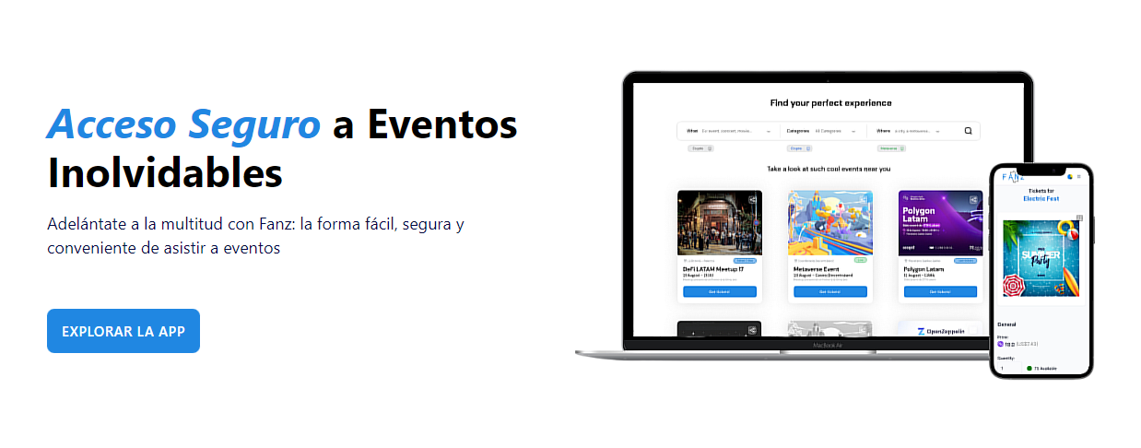

**Y además, a escala internacional, subrayamos la solución de GUTS Tickets.**

*GUTS Tickets:*

* Funcionalidades: Beneficios para los fans, compradores de entradas y organizadores. Los organizadores determinan cómo y cuándo se (re)venden las entradas (aunque los revendedores no obtienen ningún beneficio de su reventa). Permite a los emisores de entradas recuperar datos relevantes de los titulares de boletos actuales y anteriores y grupos de amigos, para así, atender a grupos objetivo específicos, e identificar a los usuarios principales.
* Tecnologías: GUTS es el primer sistema de venta de entradas que utiliza el Protocolo de Entrada Garantizada (GET). El protocolo GET hace que nuestros boletos sean inteligentes, seguros y permite una distribución y un control claros de todas las ganancias para los mercados primario y secundario, utilizando el poder de la tecnología blockchain.
* Feedback: La respuesta de sus usuarios varía mucho, aunque en general remarcan la seguridad del sitio. Igualmente, es muy popular (con más de 100 mil descargas en Google Play), y según sus números, es un sistema revolucionario para evitar el fraude y la reventa.
* Requisitos: Desarrolla una solución muy similar a la de Fanz, que es precisa y efectiva. Sin embargo, diferimos en la parte de evitar totalmente la reventa de entradas, ya que en un futuro, nuestro proyecto quiere sacar un beneficio y un porcentaje de dinero de la misma.

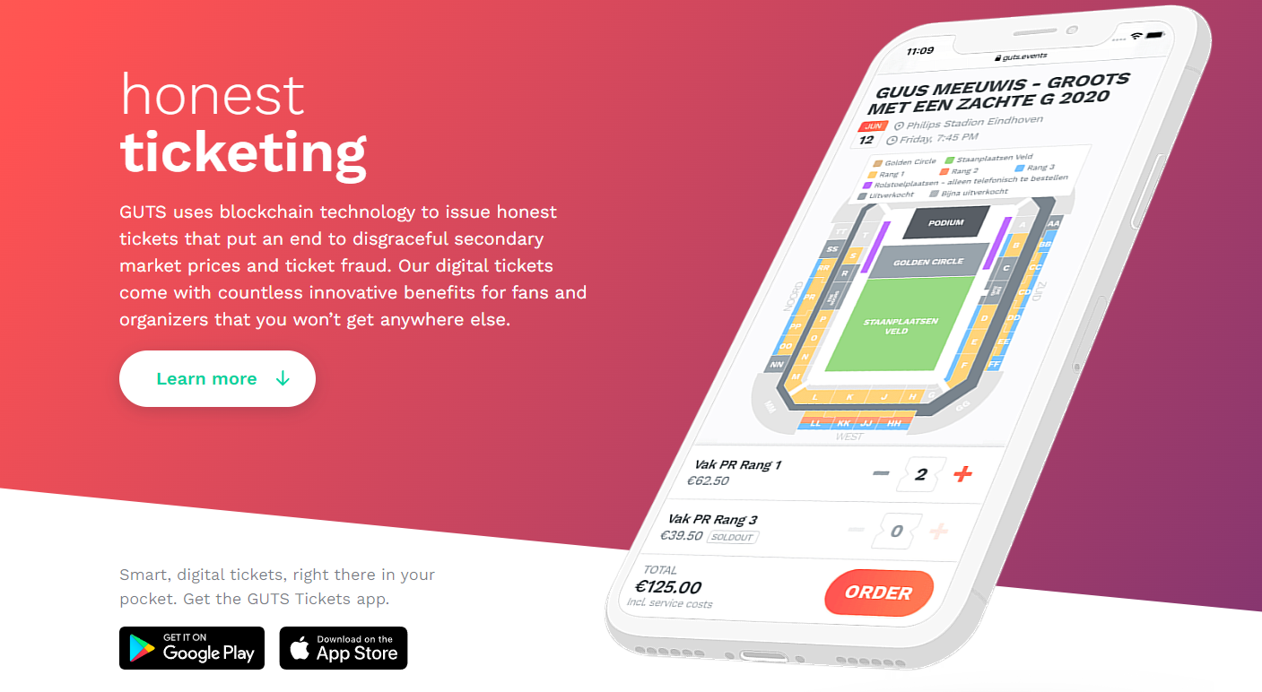

**Particularmente, como diferencia principal entre nuestra propuesta y las soluciones analizadas, no encontramos plataformas que trabajan para los distribuidores de entradas brindándoles un sistema en la Blockchain. Únicamente, encontramos páginas y aplicaciones que directamente venden las entradas utilizando Blockchain y NFTs, y que trabajan con los eventos y artistas ellos mismos. Con lo que, tendríamos un modelo de negocios y perspectiva diferente (trabajando nosotros para los vendedores de entradas, y no vendiendo estas por nuestra cuenta).**

**4. Módulos principales:**

* **Guardar las transacciones en la Blockchain:** A través del uso de APIs, nuestra plataforma recibiría los datos de las ventas y de los usuarios que compran entradas en las diferentes páginas, y alojaría estas transacciones en la Blockchain, para así proveer una mayor seguridad y control sobre la información y la compra de entradas.
* **Generar NFTs:** A partir del guardado de las compras en la Blockchain, nuestro programa generaría un NFT por cada entrada adquirida, que mediante el uso de una API, volvería a la página donde se efectúo la compra, para luego llegar a los usuarios que compraron la entrada (que adquirirían un token único e inalterable, que luego podrían guardarse, o vender a un mayor precio, y cuyo movimiento quedaría registrado en la Blockchain).

**5. Tecnologías y programación:**

* La generación de **smart contracts y NFTs** para cada transacción realizada la desarrollaremos utilizando principalmente **Solidity**, que es el lenguaje de programación orientado a objetos más utilizado actualmente a la hora de programar contratos inteligentes (smart contracts).
* Los **contratos inteligentes** son una especie de programa especial que se almacena en la cadena de bloques, y nos sirven para realizar transacciones simples con una serie de requisitos que sean verificables por la red, ya sea dentro de la propia blockchain o fuera de ella utilizando APIs. El uso de Smart Contracts para la venta de entradas en un evento, hace posible **llevar un seguimiento de cada transacción** evitando la participación de los revendedores (o simplemente controlándola). Los Smart Contracts también ayudan a que el proceso de reembolso sea más eficiente, brindando beneficios tanto a vendedores como a compradores; y permiten contar con la opción de prevención de **fraudes y el control** de cada paso en la venta de los tickets.
* Por otro lado, desarrollaremos APIs para el intercambio entre nuestra plataforma y las páginas que vendan las entradas. Posiblemente interactuemos con la blockchain y los contratos inteligentes, y luego devolveremos la información a los usuarios con el uso de **APIs desarrolladas con NodeJS**.
* Y, tendremos que desarrollar una página Web simple para hacer testeos sobre las transacciones y su paso a la Blockchain, con lo que usaremos en este caso **React.**